אוניברסיטת תל אביב
הפקולטה למדעי הרוח
החוג לגיאוגרפיה וסביבת האדם

שימוש בכלים היפרספקטרליים לבחינת מתאמים בין ערכי החזרה לבין מדידות ביוכימיות לצורך אפיון וניתוח של נגעים פסוריאטיים
פרופ' איל בן דור, מר ירון עוגן

מתודולוגיה
חלקו הראשון של המחקר נערך בחודש ספטמבר 2011 וכלל שמונה נבדקים (נשים וגברים) ממוצא דני אשר הגיעו לים המלח לצורך טיפול בנגעים הפסוריאטיים שהופיעו באזורים שונים על גופם. הפגישה הראשונה ביננו לבין הנחקרים נערכה ברגע הגעתם למלון והחלה בפגישה אישית בין החולה לבין הרופא המטפל לצורך הערכת מצבו הבריאותי. בתום הפגישה, בוצעו המדידות הספקטרליות של הנגעים הפסוריאטים אשר הופיעו בקרבת המרפק. בחירתו של אזור זה נעשה משתי סיבות: האחת, קיימת שכיחות גבוהה להופעת הנגעים הפסוריאטיים באזורי המפרקים, בינהם המרפק, והשניה נובעת מן העובדה שקיים שוני במאפייני העור באזורים שונים של הגוף ועל כן רצוי לבצע את הבדיקות באותו חלק בגוף לכלל הנבדקים.
הבדיקה הספקטרלית בוצעה בעזרת מכשיר ASD - Analytical Spectral Device (תמונה 1) אשר מקרין בטווח אורכי הגל שבין 350-2500 ננומטר וקולט את הקרינה המוחזרת מפני שטח העור. איסוף הנתונים נעשה בשני הגפיים כאשר בכל גף בוצעו שלוש מדידות עבור עור נגוע ושלוש מדידות עבור עור בריא, כאשר עיבוד הנתונים הסופי נעשה באמצעות ממוצע ערכי המדידות של כל אזור.
לאחר המדידות הספקטרליות, עבור כל חולה נעשה מיצוי של מספר מדדים ביוכימיים בעזרת קפסולה מיוחדת מלאה בתמיסה, שהוצמדה לגוף למשך כחצי שעה (תמונה 2).
חלקו השני של המחקר נערך כעבור ארבעה שבועות, בסיום הטיפול ובו אופן איסוף הנתונים נעשה בדרך דומה לחלקו הראשון - פגישה אישית של החולה עם הרופא, בדיקות ספקטרליות ולבסוף בדיקות ביוכימיות.
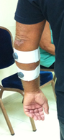
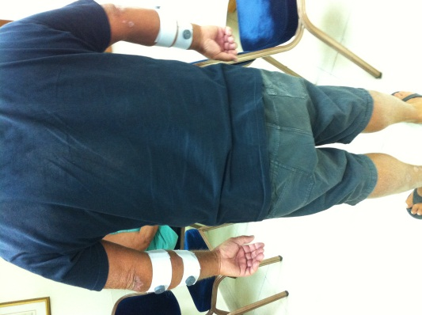
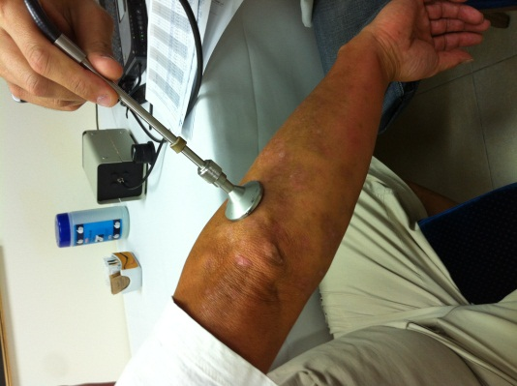

תמונה 2 – קפסולת התמיסה. משמאל – הגדלה של האזור
תמונה 1 – מדידה ספקטרלית של העור באמצעות הספקטרומטר ASD

תוצאות
בפרק זה אציג את תוצאות הממצאים הראשוניים בשני חלקים. החלק הראשון יעסוק בניתוח הממצאים הספקטרליים והחלק השני, בניתוח המתאמים בין הנתונים הספקטרליים לבין מספר פרמטרים ביוכימיים אשר נדגמו מאוכלוסיית המחקר.

הממצאים הספקטרליים
חלק זה של המחקר התמקד באנליזה הספקטרלית של הפסוריאזיס. לחלק זה שתי מטרות עיקריות והן:
- בדיקה ואיפיון של ספקטרום ההחזרה של נגעים פסוריאטיים והשוואתו לספקטרום ההחזרה של עור בריא כאשר בדיקות ספקטרליות אלו התבצעו לפני תחילת הטיפול בפסוריאזיס.
- בדיקה ואיפיון של ספקטרום ההחזרה של נגעים פסוריאטיים והשוואתו לספקטרום ההחזרה של אזור הנגע לאחר ארבעה שבועות של טיפול ושהות בים המלח.
מניתוח ראשוני של הנתונים עולה כי קיימים הבדלים ספקטרליים בין עור בריא לבין עור פסוריאטי אצל אותו אדם. הנתונים הספקטרליים מובאים בגרף 1 אשר בו מוצגים הנתונים של שני סוגי העור. השוני העיקרי נמצא בתחום האור הנראה (VIS) בין אורכי הגל 350-610 ננומטר, כאשר הבליעות העיקריות בתחום זה הן באורכי הגל 418, 542 ו- 577 ננומטר ונגרמות כתוצאה מהמצאותו של הכרומופור אוקסיהמוגלובין (HbO2) (Srinivas, 2011).
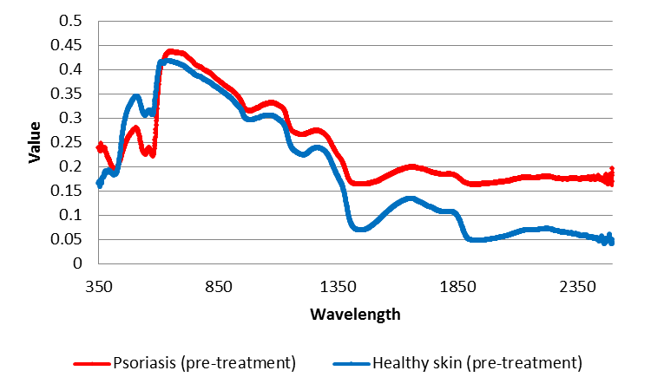
ניתן לראות ששלוש הבליעות שצויינו, נוכחות הן בעור הפסוריאטי והן בעור הבריא אך השוני בינהן הוא בעומק הבליעה. בעוד שבעור פסוריאטי קיימת נוכחות גבוהה של הכרומופור והבליעות הספקטרליות עמוקות, הרי שבעור בריא, בליעת הכרומופור קטנה יותר.

גרף 1 – השוואה בין עור פסוריאטי לבין עור בריא של אותו חולה (לפני טיפול)

ניתוח ספקטרלי נוסף, אשר נועד לאפיין את חומרת הנגע הפסוריאטי, נעשה על ידי השוואת שני אזורים נגועים בשני נחקרים שונים. האחד עם נגע פסוריאטי גדול ואדמומי (א) והשני עם נגע פסוריאטי קטן יותר ובעל גוון בהיר (ב). בחינה ויזואלית של שני הנגעים הפסוריאטיים מוצגת בתמונה 3.
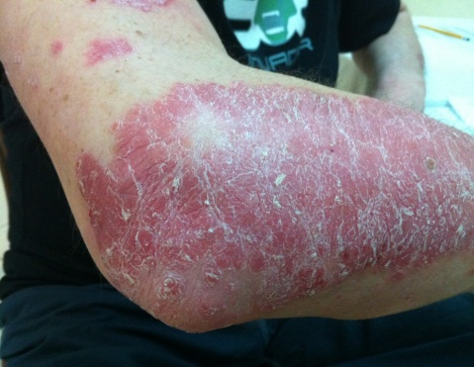
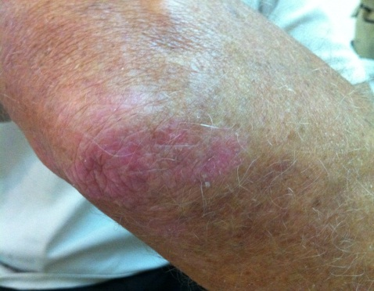
ב
א

תמונה 3 – תמונות של שני נחקרים בעלי עור פסוריאטי

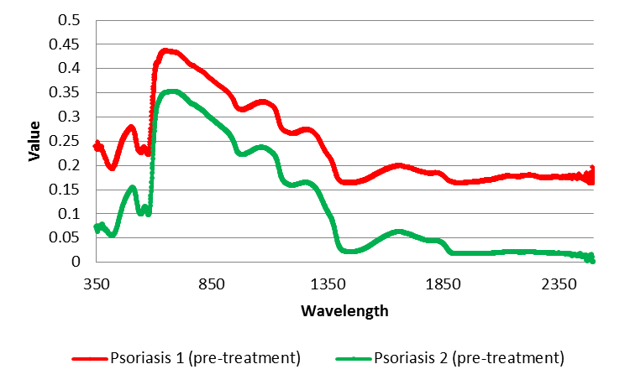
הספקטרה שנמדדו משני הנחקרים הנ"ל מוצגת בגרף 2 ומראות שקיים שוני בין בליעות האוקסיהמוגלובין ב- 418 ננומטר בין שני הנגעים בו העור האדמומי מראה בליעה גדולה יותר מאשר העור בו הנגע בעל גוון בהיר.

גרף 2 – השוואה של עור פסוריאטי (לפני טיפול) בין שני אנשים שונים, באדום – נחקר אחד (תמונה 3א) ובירוק – נחקר שני (תמונה 3ב)

בחינת המתאם בין הנתונים הספקטרליים לבין המדדים הביוכימיים
לצורך השוואה כמותית-ספקטרלית ועריכת אנליזה בין שני סוגי עור שונים, התמקדנו בבליעה באורך גל 1777 ננומטר המאפיינת את הקבוצות הכימיות –CH. לבדיקת השוואתית בין עומקי הבליעה, בוצע תיקון לקו בסיס (Continuum Removal) אשר מטרתו לנרמל את ספקטרום ההחזרה של שני הספקטרה הממוקמות על קו בסיס זהה (Kruse, 1993) ועל ידי כך להדגיש את הבליעה האופיינית של הכרומופור האורגני.
גרף 3 מציג את תקריב הספקטרה של גרף 2 בטווח שבין אורכי הגל 1650-1850 ננומטר בו קיימת בליעה של חומר אורגני.

גרף 3 – בליעת הכרומופור האורגני באורך גל 1777 ננומטר
עבור כל גרף, נעשה כימות של עומק הבליעה על פי הנוסחא:
$$Absorption Value=\left(\frac{a1+a3}{2}\right)-a2$$
כאשר a1 ו- a3 הם שני צידי הבליעה ו- a2 הוא הערך במינימום. לאחר מכן בוצעה השוואה בין עומק הבליעה לבין הנתונים הביוכימיים שנמדדו במעבדה. המטרה היא לנסות לאמוד את חומרת הנגע הפסוריאטי מתוך הנתונים הספקטרליים ללא צורך בבדיקות מעבדה יקרות אשר אורכות זמן רב.
 |  | Biochemical data
 | Spectral | IL-20 | IL-23 | MMP-1 | MMP-3 | SKALP | S100A9
Psoriasis 1 | 0.024815 | 7.633 | 163.963 | 49.854 | 56.842 | 92.319 | 97.686
Psoriasis 2 | 0.093077 | 0 | 0 | 0 | 0 | 5.023 | 0.902
טבלה 1 – השוואה בין הפרמטרים הביוכימיים לבין עומק הבליעה בשני הנחקרים

ומן הנתונים עולה שככל שעומק הבליעה קטן יותר כך המדדים הביוכימיים גבוהים יותר. מדד אינדיקטיבי נוסף שנבדק ביחס למדידות הביוכימיות הוא ההפרש בערכי הנגזרת שלcontinuum removal בין 1821 ננומטר ל- 1727 ננומטר. בדיקה זו נעשתה על 8 נחקרים עם נגעים פסוריאטים בחומרה משתנה והצליחה לנבא היטב את הערך הביוכימי הנמדד. נתוני הנגזרת ואורכי הגל הרלוונטים מובאים בגרף 4 ותוצאות ההשוואה עם המדדים הביוכימיים מובאות בגרפים 5-10:
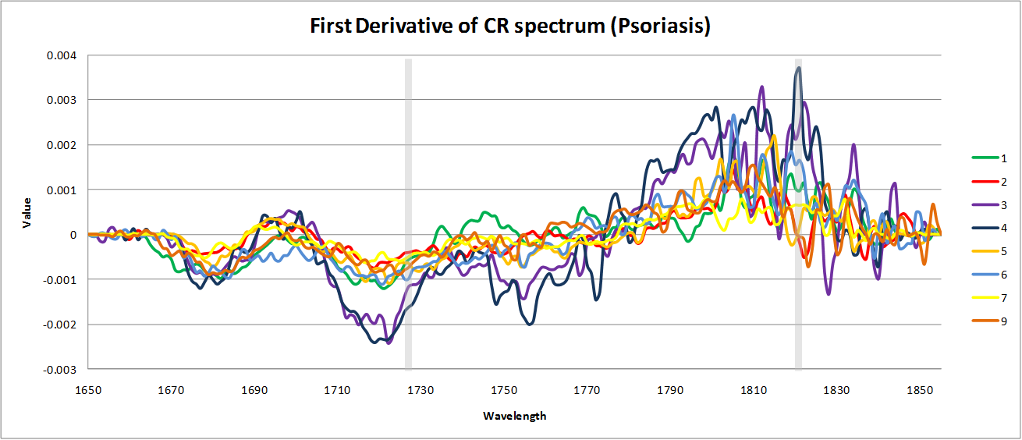

גרף 4 – הנגזרת של מימד ה- Continuum removal ב- 1777 ננומטר עבור שמונת הנחקרים

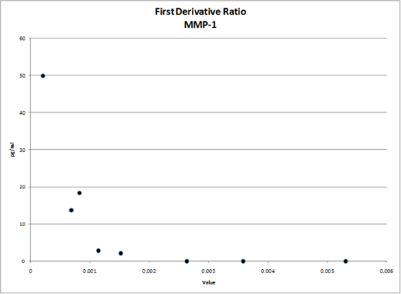
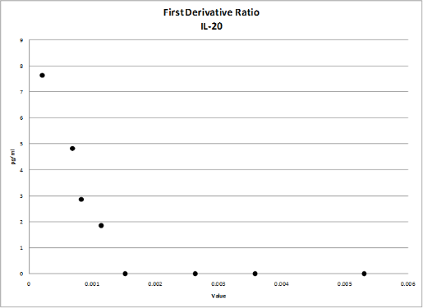
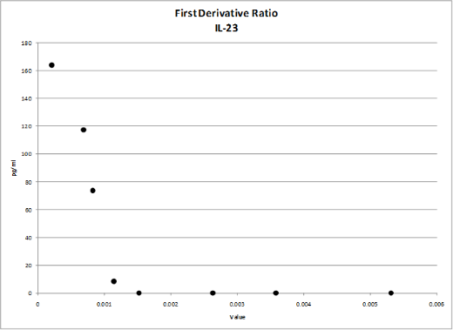

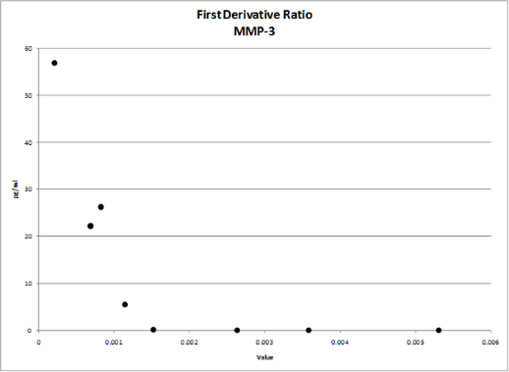
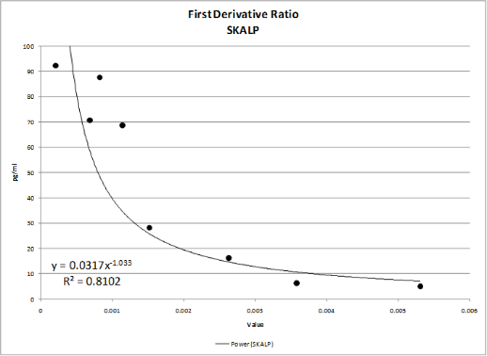
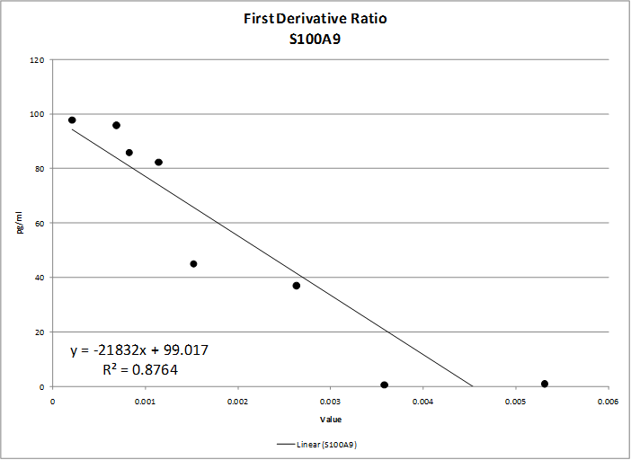

גרפים 5-10 – הנתונים הביוכימיים בהשוואה להפרש המתקבל בנגזרת בין אורכי הגל 1821 ו- 1727

לסיכום
מבדיקה ראשונית עולה כי ניתן לבצע הערכה מהירה של חומרת הנגע הפסוריאטי מתוך הנתונים ההיפרספקטרליים וללא בדיקות מעבדה יקרות. כמו כן, קיים פן כלכלי נוסף לבדיקה זו והוא הערכת זמן השהות הדרוש לטיפול בים המלח עוד לפני תחילתו.
יתרון נוסף של שילוב ההיבט הספקטרלי הוא שבתום הטיפול הרשמי, הרופא יוכל לבצע בדיקה ספקטרלית נוספת ובכך להעריך את מצב העור בהם היו נגעים פסוריאטיים ולהמליץ על המשך טיפול יעיל בעור.

מקורות
- Kruse F. A. and Lefkoff A. B., 1993. Knowledge based geologic mapping with imaging spectroscopy. Remote sensing reviews, special issue on NASA innovative research program (IRP) results, Vol. 8, pp. 3-28.
- Srinivas CR, Kumaresan M., 2011. Lasers for vascular lesions: Standard guidelines of care. Indian J Dermatol Venereol Leprol, 77, pp. 349-368.

